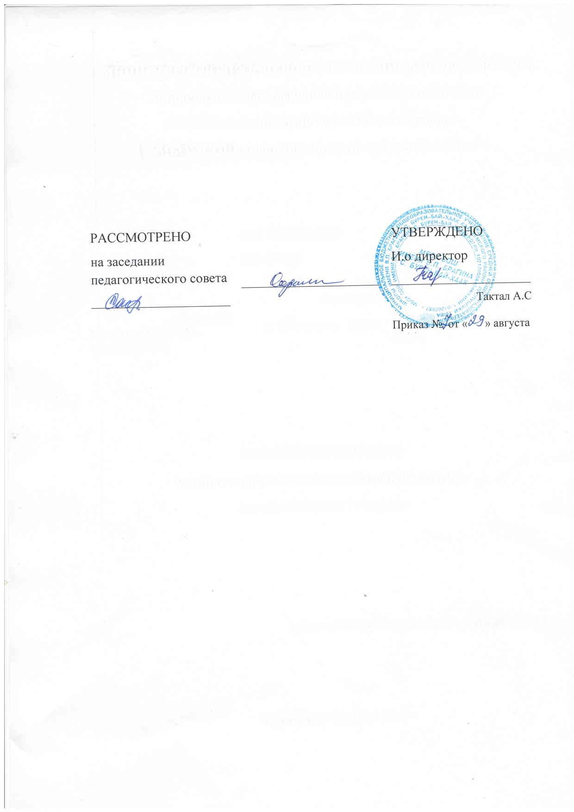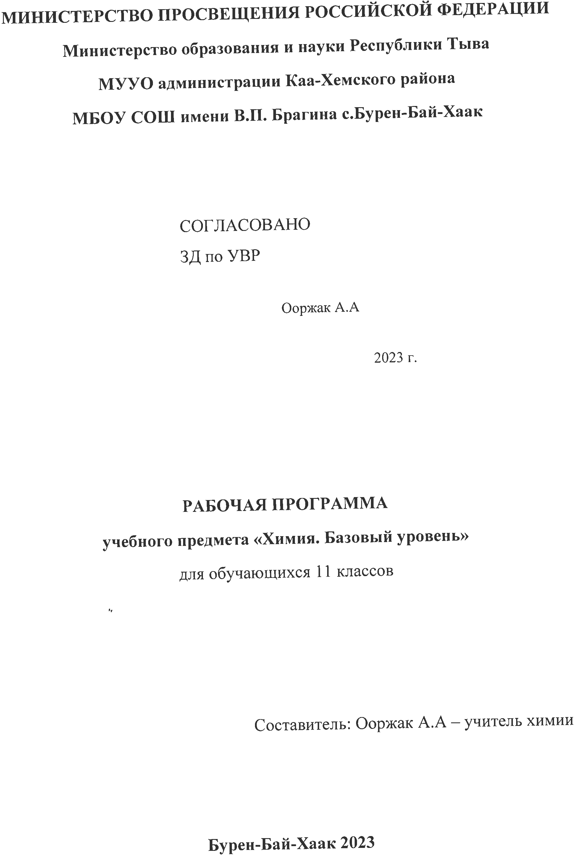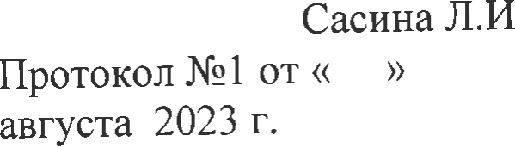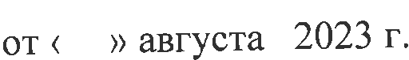

ПОЯСНИТЕЛЬНАЯ ЗАПИСКА
Рабочая программа определяет содержание химической подготовки учащихся в МБОУ СОШ им В.П.Брагина с.Бурен-Бай-Хаак и составлена на основе примерной и авторской программы Н.Н.Гара для учебников Г.Е.Рудзитиса, Ф.Г.Фельдмана. 10-11 классы М.: Просвещение», 2018 г.
Учебный предмет изучается в 11 классе, рассчитан на 34 часа (1ч в неделю). Базовым учебным пособием для изучения предмета является учебник 11 класса для общеобразовательных учреждений Рудзитис Г. Е., Фельдман Ф. Г. «Химия. 11 класс.» - М.: Просвещение, 2020г;
Тематическое планирование составлено в соответствии с базовым учебником 11 класса.
Курс «Химия» имеет комплексный характер, включает основы общей, неорганической химии. Главной идеей является создание базового комплекса опорных знаний по химии, выраженных в форме, соответствующей возрасту учащихся.
Ведущая роль в раскрытии содержания курса химии 11 класса принадлежит электронной теории, периодическому закону и системе химических элементов как наиболее общим научным основам химии. В данном курсе систематизируются, обобщаются и углубляются знания о ранее изученных теориях и законах химической науки, химических процессах и производствах. Содержание этих разделов химии раскрывается во взаимосвязи органических и неорганических веществ.
Данная программа предусматривает формирование у учащихся общеучебных умений и навыков, универсальных способов деятельности и ключевых компетенций.
Данный курс направлен на:
освоение знаний о химической составляющей естественно-научной картины мира;
овладение умениями применять полученные знания для объяснения разнообразных явлений окружающего мира;
развитие познавательных интересов и интеллектуальных способностей в процессе самостоятельного приобретения химических знаний с использованием различных источников информации;
воспитание убежденности в позитивной роли химии в жизни современного общества;
применение полученных знаний и умений для безопасного использования веществ и материалов в быту и на производстве, для предупреждения явлений, наносящих вред здоровью человека и окружающей среде.
Планируемые результаты изучения учебного предмета «Химия»:
В результате изучения учебного предмета «Химия» на уровне основного общего образования:
Выпускник научится:
раскрывать на примерах роль химии в формировании современной научной картины мира и в практической деятельности человека;
демонстрировать на примерах взаимосвязь между химией и другими естественными науками;
раскрывать на примерах положения теории химического строения А.М. Бутлерова;
понимать физический смысл Периодического закона Д.И. Менделеева и на его основе объяснять зависимость свойств химических элементов и образованных ими веществ от электронного строения атомов;
объяснять причины многообразия веществ на основе общих представлений об их составе и строении;
применять правила систематической международной номенклатуры как средства различения и идентификации веществ по их составу и строению;
составлять молекулярные и структурные формулы органических веществ как носителей информации о строении вещества, его свойствах и принадлежности к определенному классу соединений;
характеризовать органические вещества по составу, строению и свойствам, устанавливать причинно-следственные связи между данными характеристиками вещества;
приводить примеры химических реакций, раскрывающих характерные свойства типичных представителей классов органических веществ с целью их идентификации и объяснения области применения;
прогнозировать возможность протекания химических реакций на основе знаний о типах химической связи в молекулах реагентов и их реакционной способности;
использовать знания о составе, строении и химических свойствах веществ для безопасного применения в практической деятельности;
приводить примеры практического использования продуктов переработки нефти и природного газа, высокомолекулярных соединений (полиэтилена, синтетического каучука, ацетатного волокна);
проводить опыты по распознаванию органических веществ: глицерина, уксусной кислоты, непредельных жиров, глюкозы, крахмала, белков – в составе пищевых продуктов и косметических средств;
владеть правилами и приемами безопасной работы с химическими веществами и лабораторным оборудованием;
устанавливать зависимость скорости химической реакции и смещения химического равновесия от различных факторов с целью определения оптимальных условий протекания химических процессов;
приводить примеры гидролиза солей в повседневной жизни человека;
приводить примеры окислительно-восстановительных реакций в природе, производственных процессах и жизнедеятельности организмов;
приводить примеры химических реакций, раскрывающих общие химические свойства простых веществ – металлов и неметаллов;
проводить расчеты на нахождение молекулярной формулы углеводорода по продуктам сгорания и по его относительной плотности и массовым долям элементов, входящих в его состав;
владеть правилами безопасного обращения с едкими, горючими и токсичными веществами, средствами бытовой химии;
осуществлять поиск химической информации по названиям, идентификаторам, структурным формулам веществ;
критически оценивать и интерпретировать химическую информацию, содержащуюся в сообщениях средств массовой информации, ресурсах Интернета, научно-популярных статьях с точки зрения естественно-научной корректности в целях выявления ошибочных суждений и формирования собственной позиции;
представлять пути решения глобальных проблем, стоящих перед человечеством: экологических, энергетических, сырьевых, и роль химии в решении этих проблем.

Выпускник получит возможность научиться:
иллюстрировать на примерах становление и эволюцию органической химии как науки на различных исторических этапах ее развития;
использовать методы научного познания при выполнении проектов и учебно-исследовательских задач по изучению свойств, способов получения и распознавания органических веществ;
объяснять природу и способы образования химической связи: ковалентной (полярной, неполярной), ионной, металлической, водородной – с целью определения химической активности веществ;
устанавливать генетическую связь между классами органических веществ для обоснования принципиальной возможности получения органических соединений заданного состава и строения;
устанавливать взаимосвязи между фактами и теорией, причиной и следствием при анализе проблемных ситуаций и обосновании принимаемых решений на основе химических знаний.

Ученик на базовом уровне получит возможность научиться:
использовать методы научного познания при выполнении проектов и учебно-исследовательских задач по изучению свойств, способов получения и распознавания веществ;
объяснять природу и способы образования химической связи: ковалентной (полярной, неполярной), ионной, металлической, водородной – с целью определения химической активности веществ;
устанавливать генетическую связь между классами органических и неорганических веществ для обоснования взаимосвязи.
устанавливать взаимосвязи между фактами и теорией, причиной и следствием при анализе проблемных ситуаций и обосновании принимаемых решений на основе химических знаний.

Предметные результаты (базовый уровень):
- сформированность представлений о месте химии в современной научной картине мира; понимание роли химии в формировании кругозора и функциональной грамотности человека для решения практических задач;
- владение основополагающими химическими понятиями, теориями, законами и закономерностями; уверенное пользование химической терминологией и символикой;
- владение основными методами научного познания, используемыми в химии: наблюдение, описание, измерение, эксперимент; умение обрабатывать, объяснять результаты проведенных опытов и делать выводы; готовность и способность методы познания при решении практических задач;
- сформированность умения давать количественные оценки и проводить расчеты по химическим формулам и уравнениям;
- владение правилами техники безопасности при использовании химических веществ;
- сформированность умения классифицировать органические вещества и реакции по разным признакам;
- сформированность умения описывать и различать изученные классы органических веществ;
- сформированность умения делать выводы, умозаключения из наблюдений, химических закономерностей, прогнозировать свойства неизученных веществ по аналогии с изученными;
- сформированность умения структурировать изученный материал и химическую информацию, получаемую из разных источников;
- сформированность собственной позиции по отношению к химической информации, получаемой из разных источников;
- сформированность умения анализировать и оценивать последствия производственной и бытовой деятельности, связанной с переработкой органических веществ;
- овладение основами научного мышления, технологией исследовательской и проектной деятельности
- сформированность умения проводить эксперименты разной дидактической направленности;
- сформированность умения оказывать первую помощь при отравлениях, ожогах и других травмах, связанных с веществами и лабораторным оборудованием.
Метапредметные результаты:
- сформированность умения ставить цели и новые задачи в учебе и познавательной деятельности;
- овладение приемами самостоятельного планирования путей достижения цели, умения выбирать эффективные способы решения учебных и познавательных задач;
- сформированность умения соотносить свои действия с планируемыми результатами;
- сформированность умения осуществлять контроль в процессе достижения результата, корректировать свой действия;
- сформированность умения оценивать правильность выполнения учебных задач и соответствующие возможности их решения;
- сформированность умения анализировать, классифицировать, обобщать, выбирать основания и критерии для установления причинно-следственных связей;
- сформированность умения приобретать и применять новые знания;
- сформированность умения создавать простейшие модели, использовать схемы, таблицы, символы для решения учебных и познавательных задач;
- овладение на высоком уровне смысловым чтением научных текстов.
- сформированность умения эффективно организовать учебное сотрудничество и совместную деятельность, работать индивидуально с учетом общих интересов;
- сформированность умения осознанно использовать речевые средства в соответствии с задачами коммуникации;
- высокий уровень компетентности в области использования ИКТ;
- сформированность экологического мышления;
- сформированность умения применять в познавательной, коммуникативной и социальной практике знания, полученные при изучении предмета.
Будут сформированы
Личностные результаты:
- сформированность положительного отношения к химии, что обуславливает мотивацию к учебной деятельности в выбранной сфере;
- сформированность умения решать проблемы поискового и творческого характера;
- сформированность умения проводить самоанализ и осуществлять самоконтроль и самооценку на основе критериев успешности;
- сформированность готовности следовать нормам природо и здоровьесберегающего поведения;
- сформированность прочных навыков, направленных на саморазвитие через самообразование;
- сформированность навыков проявления познавательной инициативы в учебном сотрудничестве.
СОДЕРЖАНИЕ УЧЕБНОГО ПРЕДМЕТА
11 класс (34ч; 1ч. в неделю)
Теоретические основы химии
Важнейшие химические понятия и законы. Химический элемент. Атомный номер. Массовое число. Нуклиды. Радионуклиды. Изотопы.
Закон сохранения массы веществ. Закон сохранения и превращения энергии. Дефект массы.
Периодический закон. Электронная конфигурация. Графическая электронная формула. Распределение электронов в атомах элементов малых и больших периодов, s-, p-, d-, f-элементы. Лантаноиды. Актиноиды. Искусственно полученные элементы. Валентность. Валентные возможности атомов. Водородные соединения.
Строение вещества. Ионная связь. Ковалентная (полярная и неполярная) связь. Электронная формула. Металлическая связь. Водородная связь.
Гибридизация атомных орбиталей.
Кристаллы: атомные, молекулярные, ионные, металлические. Элементарная ячейка.
Полиморфизм. Полиморфные модификации. Аллотропия. Изомерия. Гомология. Химический синтез.
Химические реакции. Окислительно-восстановительные реакции. Реакции разложения, соединения, замещения, обмена. Экзотермические и эндотермические реакции. Обратимые и необратимые реакции. Тепловой эффект реакции. Закон Гесса. Термохимические уравнения. Теплота образования. Теплота сгорания.
Скорость химической реакции. Активированный комплекс. Закон действующих масс. Кинетическое уравнение реакции.
Химическое равновесие. Принцип Ле Шателье.
Растворы. Дисперсные системы. Растворы. Грубодисперсные системы (суспензии и эмульсии). Коллоидные растворы (золи). Аэрозоли.
Способы выражения концентрации растворов. Молярная концентрация (молярность).
Электролиты. Электролитическая диссоциация. Степень диссоциации. Константа диссоциации. Водородный показатель. Реакции ионного обмена.
Гидролиз органических веществ. Гидролиз солей.
Электрохимические реакции. Гальванический элемент. Электроды. Анод. Катод. Аккумулятор. Топливный элемент. Электрохимия.
Ряд стандартных электродных потенциалов. Стандартные условия. Стандартный водородный электрод.
Коррозия металлов. Химическая и электрохимическая коррозия.
Электролиз. Электролиз водных растворов. Электролиз расплавов.
Неорганическая химия
Металлы. Способы получения металлов. Легкие и тяжёлые металлы. Легкоплавкие и тугоплавкие металлы. Металлические элементы А- и Б-групп. Медь. Цинк. Титан. Хром. Железо. Никель. Платина. Сплавы. Легирующие добавки. Чёрные металлы. Цветные металлы. Чугун. Сталь. Легированные стали.
Оксиды и гидроксиды металлов.
Неметаллы. Простые вещества — неметаллы. Углерод. Кремний. Азот. Фосфор. Кислород. Сера. Фтор. Хлор.
Кислотные оксиды. Кислородсодержащие кислоты. Серная кислота. Азотная кислота. Водородные соединения неметаллов.
Генетическая связь неорганических и органических веществ.
Химия и жизнь
Химическая промышленность. Химическая технология. химического загрязнения.
Демонстрации.
- Модели ионных, атомных, молекулярных и металлических кристаллических решёток.
- Модели молекул изомеров и гомологов
- Различные типы химических реакций, видеоопыты по органической химии.
- Образцы металлов и их соединений, сплавов.
- Взаимодействие металлов с кислородом, кислотами, водой.
- Доказательство амфотерности алюминия и его гидроксида.
- Взаимодействие меди и железа с кислородом; взаимодействие меди и железа с кислотами (серная, соляная).
- Получение гидроксидов меди (Ш) и хрома (Ш), оксида меди.
- Взаимодействие оксидов и гидроксидов металлов с кислотами.
- Доказательство амфотерности соединений хрома(Ш)
- Образцы неметаллов.
- Модели кристаллических решёток алмаза и графита.
- Получение аммиака и хлороводорода, растворение их в воде, доказательство кислотно-основных свойств этих веществ.
- Сжигание угля и серы в кислороде, определение химических свойств продуктов сгорания. Взаимодействие с медью концентрированной серной кислоты, концентрированной и разбавленной азотной кислоты.
- Образцы средств бытовой химии, инструкции по их применению.

Лабораторные опыты.
- Изучение влияния различных факторов на скорость химических реакций
- Определение реакции среды универсальным индикатором.
- Гидролиз солей.

Практические работы
- Приготовление растворов с заданной молярной концентрацией».
- Решение экспериментальных задач по теме «Металлы»
- Решение экспериментальных задач по теме «Неметаллы»

ТЕМАТИЧЕСКОЕ ПЛАНИРОВАНИЕ
раздел | тема | часов | Практич. | Контрольн.
 | Повторение курса 10 кл | 1
1 | Теоретические основы химии (19ч) | 19 | 1 | 1
 | 1.1 Важнейшие химические понятия и законы | 4
 | 1.2 Строение вещества | 3
 | 1.3 Химические реакции | 3
 | 1.4 Растворы | 5 | 1
 | 1.5 Электрохимические реакции | 4 |  | 1
2 | Неорганическая химия | 11 | 2
 | 2.1 Металлы | 6 | 1
 | 2.2 Неметаллы | 5 | 1 | 1
3 | Химия и жизнь | 3
Итого |  | 34 | 3 | 2

КАЛЕНДАРНО-ТЕМАТИЧЕСКОЕ ПЛАНИРОВАНИЕ
№ уро  ка | Наименования разделов и тем | Характеристика основных видов деятельности ученика (на уровне учебных действий) | Дата |  |  |  | Корректировка
№ уро  ка | Наименования разделов и тем |  | план | факт
1 | Повторение курса химии 10 класса
Теоретические основы химии (19ч)
  - Важнейшие химические понятия и законы (4 ч)
2. | Химический элемент. Нуклиды. Изотопы. Законы сохранения массы и энергии в химии. | Перечислять важнейшие характеристики химического элемента. Объяснять различие между понятиями «химический элемент», «нуклид», «изотоп». Применять закон сохранения массы веществ при составлении уравнений химических реакций. Определять максимально возможное число электронов на энергетическом уровне. Записывать графические электронные формулы s-, p- и d-элементов. Характеризовать порядок заполнения электронами энергетических уровней и подуровней в атомах. Объяснять, в чём заключается физический смысл понятия «валентность». Объяснять, чем определяются валентные возможности атомов разных элементов. Составлять графические электронные формулы азота, фосфора, кислорода и серы, а также характеризовать изменения радиусов атомов химических элементов по периодам и А-группам периодической таблицы
3. | Периодический закон. Распределение электронов в атомах элементов малых и больших периодов.
4. | Положение в периодической системе водорода, лантаноидов, актиноидов и искусственно полученных элементов.
5. | Валентность и валентные возможности атомов
  - Строение вещества (3ч)
6. | Основные виды химической связи. Ионная и ковалентная связь. Металлическая связь. Водородная связь. | Объяснять механизм образования ионной и ковалентной связи и особенности физических свойств ионных и ковалентных соединений.  Составлять электронные формулы молекул ковалентных соединений. Объяснять механизм образования водородной и металлической связей и зависимость свойств вещества от вида химической связи. Объяснять пространственное строение молекул органических и неорганических соединений с помощью представлений о гибридизации орбиталей. Объяснять зависимость свойств вещества от типа его кристаллической решётки. Объяснять причины многообразия веществ
7 | Пространственное строение молекул.
8 | Строение кристаллов. Кристаллические решётки.  Причины многообразия веществ.
  - Химические реакции (3 ч)
9. | Классификация химических реакций. | Перечислять признаки, по которым классифицируют химические реакции.  Объяснять сущность химической реакции. Составлять уравнения химических реакций, относящихся к определённому типу. Объяснять влияние концентраций реагентов на скорость гомогенных и гетерогенных реакций. Объяснять влияние различных факторов на скорость химической реакции, а также значение применения катализаторов и ингибиторов на практике. Объяснять влияние изменения концентрации одного из реагирующих веществ, температуры и давления на смещение химического равновесия
10. | Скорость химических реакций. Катализ.
11. | Химическое равновесие и условия его смещения.
  - Растворы (5 ч)
12. | Дисперсные системы. | Характеризовать свойства различных видов дисперсных систем, указывать причины коагуляции коллоидов и значение этого явления. Решать задачи на приготовление раствора определённой молярной концентрации. Готовить раствор заданной молярной концентрации. Объяснять, почему растворы веществ с ионной и ковалентной полярной связью проводят электрический ток. Определять рН среды с помощью универсального индикатора. Объяснять с позиций теории электролитической диссоциации сущность химических реакций, протекающих в водной среде. Составлять полные и сокращённые ионные уравнения реакций, характеризующих основные свойства важнейших классов неорганических соединений. Определять реакцию среды раствора соли в воде. Составлять уравнения реакций гидролиза органических и неорганических веществ
13. | Способы выражения концентрации растворов.
14. | Практическая работа 1 «Приготовление растворов с заданной молярной концентрацией».
15. | Электролитическая диссоциация. Водородный показатель. Реакции ионного обмена.
16. | Гидролиз органических и неорганических соединений.
  - Электрохимические реакции (4 ч)
17. | Химические источники тока. Ряд стандартных электродных потенциалов. | Объяснять принцип работы гальванического элемента. Объяснять, как устроен стандартный водородный электрод. Пользоваться рядом стандартных электродных потенциалов. Отличать химическую коррозию от электрохимической. Объяснять принципы защиты металлических изделий от коррозии.  Объяснять, какие процессы происходят на катоде и аноде при электролизе расплавов и растворов солей. Составлять суммарные уравнения реакций электролиза
18. | Коррозия металлов и её предупреждение.
19. | Электролиз.
20. | Контрольная работа 1 по теме «Теоретические основы химии»
Неорганическая химия (11 ч)
  - Металлы (6 ч)
21. | Общая характеристика и способы получения металлов. | Характеризовать общие свойства металлов и разъяснять их на основе представлений о строении атомов металлов, металлической связи и металлической кристаллической решётке. Иллюстрировать примерами способы получения металлов. Характеризовать химические свойства металлов IA—IIA групп и алюминия, составлять соответствующие уравнения реакций. Объяснять особенности строения атомов химических элементов Б-групп периодической системы Д. И. Менделеева. Составлять уравнения реакций, характеризующих свойства меди, цинка, титана, хрома, железа. Предсказывать свойства сплава, зная его состав. Объяснять, как изменяются свойства оксидов и гидроксидов металлов по периодам и А-группам периодической таблицы. Объяснять, как изменяются свойства оксидов и гидроксидов химического элемента с повышением степени окисления его атома. Записывать в молекулярном и ионном виде уравнения химических реакций, характеризующих кислотно-основные свойства оксидов и гидроксидов металлов, а также экспериментально доказывать наличие этих свойств. Распознавать катионы солей с помощью качественных реакций
22. | Обзор металлических элементов А- и Б-групп.
23. | Медь. Цинк. Титан. Хром. Железо, никель, платина.
24. | Сплавы металлов.
25. | Оксиды и гидроксиды металлов.
26. | Практическая работа 2 «Решение экспериментальных задач по теме «Металлы».
  - Неметаллы (5 ч)
27. | Обзор неметаллов. Свойства и применение важнейших неметаллов. | Характеризовать общие свойства неметаллов и разъяснять их на основе представлений о строении атома. Называть области применения важнейших неметаллов. Характеризовать свойства высших оксидов неметаллов и кислородсодержащих кислот, составлять уравнения соответствующих реакций и объяснять их в свете представлений об окислительно-восстановительных реакциях и электролитической диссоциации. Составлять уравнения реакций, характеризующих окислительные свойства серной и азотной кислот. Характеризовать изменение свойств летучих водородных соединений неметаллов по периоду и А- группам периодической системы. Доказывать взаимосвязь неорганических и органических соединений. Составлять уравнения химических реакций, отражающих взаимосвязь неорганических и органических веществ, объяснять их на основе  теории электролитической диссоциации и представлений об окислительно-восстановительных процессах. Практически распознавать вещества с помощью качественных реакций на анионы
28. | Общая характеристика оксидов неметаллов и кислородсодержащих кислот. Окислительные свойства серной и азотной кислот. Водородные соединения неметаллов.
29. | Генетическая связь неорганических и органических веществ.
30. | Практическая работа 3 «Решение экспериментальных задач по теме «Неметаллы».
31. | Контрольная работа 2 по теме «Неорганическая химия».
- Химия и жизнь (3 ч)
32. | Химия в промышленности. Принципы химического производства. Химико-технологические принципы промышленного получения металлов. Производство чугуна и стали. | Объяснять научные принципы производства на примере производства серной кислоты.  Перечислять принципы химического производства, используемые при получении чугуна.  Составлять уравнения химических реакций, протекающих при получении чугуна и стали.  Соблюдать правила безопасной работы со средствами бытовой химии.  Объяснять причины химического загрязнения воздуха, водоёмов и почв
33. | Химия в быту. Химическая промышленность и окружающая среда.
34. | Итоговый урок по курсу химии 11 класса.

СПИСОК ЛИТЕРАТУРЫ
ЛИТЕРАТУРА ДЛЯ УЧИТЕЛЯ
- Химия 11 кл. Г.Е.Рудзитис, Ф.Г.Фельдман М «Просвещение» 2020
- Программы по химии М.Н. Афанасьева М: «Просвещение» 2018
- Химия 11 кл. О.С.Габриелян М. «Дрофа» 2006
- Типы химических задач и способы их решения И.И.Новошинский, Н.С.Новошинская Краснодар ООО «Советская Кубань» 2006

Литература для учащихся
- Химия 11 кл. Г.Е.Рудзитис, Ф.Г.Фельдман М «Просвещение» 2020
- Химия 11 кл. О.С.Габриелян М. «Дрофа»

